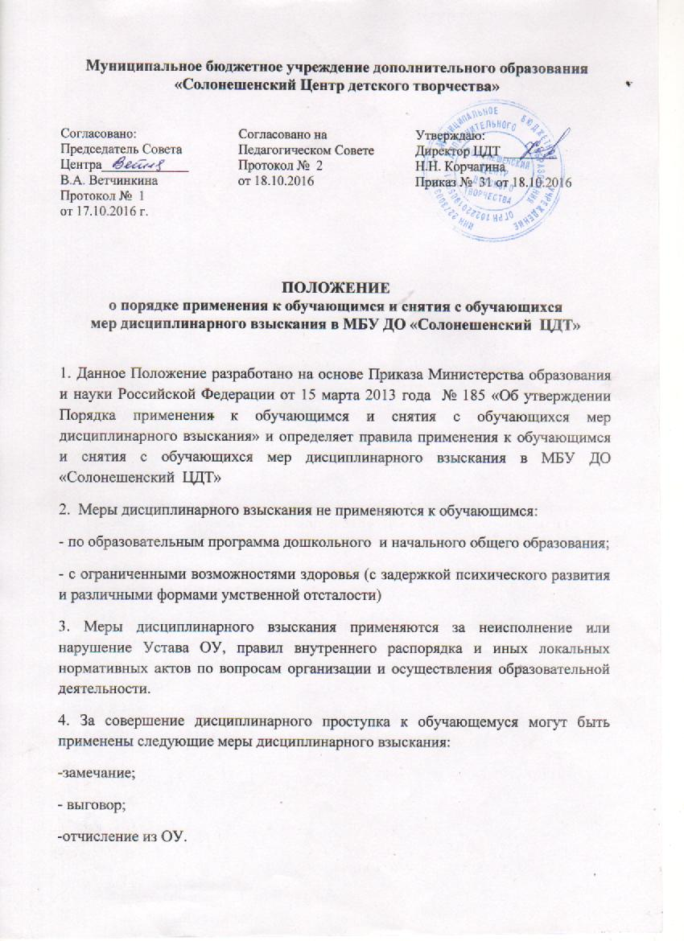

5. За каждый дисциплинарный проступок может быть применена одна мера дисциплинарного взыскания. При выборе меры дисциплинарного взыскания ОУ должна учитываться тяжесть дисциплинарного проступка, причины и обстоятельства, при которых он совершен, предшествующее поведение обучающегося, его психофизическое и эмоциональное состояние, а также мнение советов обучающихся, представительных органов обучающихся, советов родителей (законных представителей) несовершеннолетних обучающихся организации, осуществляющей образовательную деятельность.

6. Не допускается применение мер дисциплинарного взыскания к обучающимся во время их болезни, каникул, академического отпуска, отпуска по беременности и родам или отпуска по уходу за ребенком.

7. До применения меры дисциплинарного взыскания ОУ должно затребовать от обучающегося письменное объяснение. Если по истечении трех учебных дней указанное объяснение обучающимся не представлено, то составляется соответствующий акт. Отказ или уклонение обучающегося от предоставления им письменного объяснения не является препятствием для применения меры дисциплинарного взыскания.

8. Мера дисциплинарного взыскания применяется не позднее одного месяца со дня обнаружения проступка, не считая времени отсутствия обучающегося, указанного в пункте 6 настоящего Порядка, а также времени, необходимого на учет мнения советов обучающихся, представительных органов обучающихся, советов родителей (законных представителей) несовершеннолетних обучающихся организации, осуществляющей образовательную деятельность, но не более семи учебных дней со дня представления руководителю ОУ мотивированного мнения указанных органов в письменной форме.

9. Отчисление несовершеннолетнего обучающегося, достигшего возраста пятнадцати лет, из ОУ как мера дисциплинарного взыскания допускается за неоднократное совершение дисциплинарных проступков. Указанная мера дисциплинарного взыскания применяется, если иные меры дисциплинарного взыскания и меры педагогического воздействия не дали результата и дальнейшее пребывание обучающегося в ОУ оказывает отрицательное влияние на других обучающихся, нарушает их права и права работников ОУ, а также нормальное функционирование ОУ. Отчисление несовершеннолетнего обучающегося как мера дисциплинарного взыскания не применяется, если сроки ранее примененных к обучающемуся мер дисциплинарного взыскания истекли и (или) меры дисциплинарного взыскания сняты в установленном порядке.

10. Применение к обучающемуся меры дисциплинарного взыскания оформляется приказом (распоряжением) руководителя ОУ, который доводится до обучающегося, родителей (законных представителей) несовершеннолетнего обучающегося под роспись в течение трех учебных дней со дня его издания, не считая времени отсутствия обучающегося в ОУ. Отказ обучающегося, родителей (законных представителей) несовершеннолетнего обучающегося ознакомиться с указанным приказом (распоряжением) под роспись оформляется соответствующим актом.

11. Обучающийся, родители (законные представители) несовершеннолетнего обучающегося вправе обжаловать в комиссию по урегулированию споров между участниками образовательных отношений меры дисциплинарного взыскания и их применение к обучающемуся.

12. Решение комиссии по урегулированию споров между участниками образовательных отношений является обязательным для всех участников образовательных отношений в организации, осуществляющей образовательную деятельность, и подлежит исполнению в сроки, предусмотренные указанным решением.

13. Решение комиссии по урегулированию споров между участниками образовательных отношений может быть обжаловано в установленном законодательством Российской Федерации порядке.

14. Если в течение года со дня применения меры дисциплинарного взыскания к обучающемуся не будет применена новая мера дисциплинарного взыскания, то он считается не имеющим меры дисциплинарного взыскания. Руководитель ОУ до истечения года со дня применения меры дисциплинарного взыскания имеет право снять ее с обучающегося по собственной инициативе, просьбе самого обучающегося, родителей (законных представителей) несовершеннолетнего обучающегося, ходатайству советов обучающихся, представительных органов обучающихся или советов родителей (законных представителей) несовершеннолетних обучающихся.

***